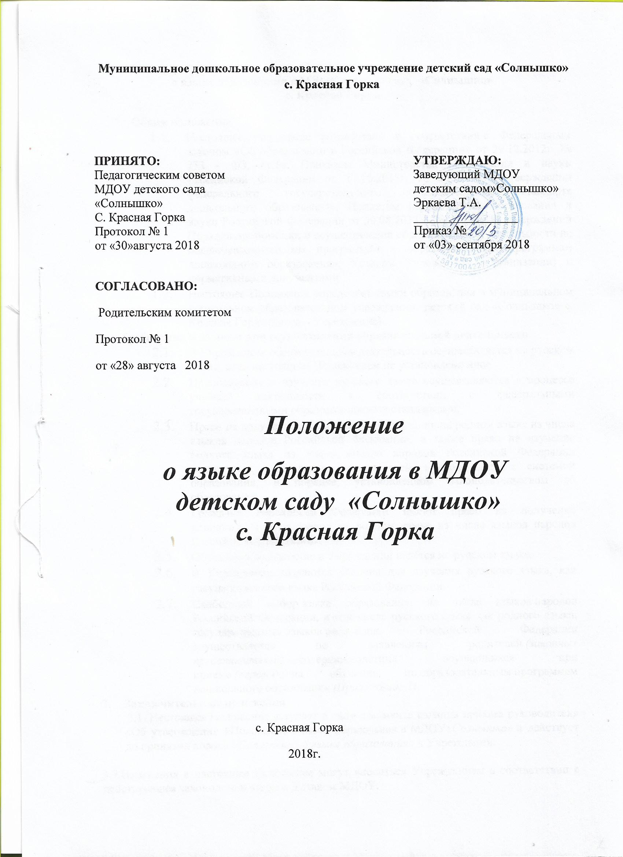

Положение
о языке образования в МДОУ детском саду «Солнышко»
с. Красная Горка

- Общее положение
  - Настоящее положение разработано в соответствии с Федеральным законом «Об образовании в Российской Федерации» от 29.12.2012г. № 273 - ФЗ, ст.14. Приказом Министерства образования и науки Российской Федерации от 17.10.2013г. № 1155 «Об утверждении федерального государственного образовательного стандарта дошкольного образования», Приказом Министерства образования и науки Российской Федерации от 30.08.2013 г. № 1014 «Об утверждении Порядка организации и осуществления образовательной деятельности по общеобразовательным программам – образовательным программам дошкольного образования», Уставом Учреждения (Организации) и нормативными документами
  - Настоящее Положение определяет языки образования в муниципальном дошкольном образовательном учреждении детский сад «Солнышко» с. Красная Горка (далее – Учреждение).
- Требования к языкам при осуществлении образовательной деятельности
  - В Учреждении образовательная деятельность осуществляется на русском языке, если настоящим Положением не установлено иное.
  - Преподавание и изучение русского языка осуществляются в процессе учебной деятельности в соответствии с федеральными государственными образовательными стандартами.
  - Право на получение дошкольного образования на родном языке из числа языков народов Российской Федерации, а также право на изучение родного языка из числа языков народов Российской Федерации реализуется в пределах возможностей, предоставляемых системой образования, в порядке, установленном законодательством об образовании.
  - Граждане Российской Федерации имеют право на получение дошкольного образования на родном языке из числа языков народов Российской Федерации.
  - Обучение и воспитание в Учреждении ведётся на русском языке.
  - В Учреждении создаются условия для изучения русского языка, как государственного языка Российской Федерации.
  - Свободный выбор языка образования, из числа языков народов Российской Федерации, в том числе русского языка как родного языка, государственных языков республик Российской Федерации осуществляется по заявлениям родителей (законных представителей) несовершеннолетних обучающихся при приеме (переводе) на обучение по образовательным программам дошкольного образования (Приложение 1).
- Заключительные положения
3.1. Настоящее Положение вступает в силу с момента издания приказа руководителя «Об утверждении «Положение о языке образования в МДОУ«Солнышко» и действует до принятия нового «Положения о языке образования» в Учреждении.
3.2.Изменения в настоящее Положение могут вноситься Учреждением в соответствии с действующим законодательством и Уставом МДОУ.
Приложение 1
Заведующей МДОУ детским садом
«Солнышко» с. Красная Горка
Эркаевой Т.А.
Родителя (законного представителя)
_______________________________ (Ф. И. О. родителей/законных представителей)
Адрес:_________________________
_______________________________
_______________________________
Тел____________________________

Заявление на выбор языка образования
Я,_________________________________________________________________________ (Ф. И. О. родителей/законных представителей)
для своего сына (дочери, опекаемого) __________________________________________
(нужное подчеркнуть) (Ф. И. О. ребёнка)
осуществляю выбор язык образования:
Изучаемый родной язык:

Дата подпись расшифровка

